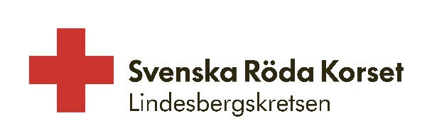

**VERKSAMHETSPLAN FÖR 2025**

**REGELBUNDNA AKTIVITETER**

Språkcafé Ambitionen är att kunna starta upp språkcafé om det finns intresserade volontärer.

Soppluncher Onsdagar i vår secondhandbutik Lindesberg

Stickcafé 1 gång i veckan i vår secondhandbutik Lindesberg

Måndagscafé Måndagar, Månstigen 1, Guldsmedshyttan

Handarbetscafé Torsdagar, Månstigen 1, Guldsmedshyttan

Vävstuga Herrgårdsvägen 1, Guldsmedshyttan

Handarbetsträffar Tisdagar udda veckor Källvägen 25 E, Rockhammar

**Secondhandbutiken**Vi har sagt upp nuvarande lokal och kommer att flytta till en mindre lokal i slutet apil.  
Planering och flytt har påbörjats.  
Nuvarande lokal ska vara lämnad 250731

**Bössinsamlingar**Världens Barninsamling tillsammans med övriga organisationer i kommunen.  
Insamlingar vid kris och katastrofer anordnade av Röda Korset centralt  
Insamling på Lindedagen   
Andra ev kommande tillfällen.  
Fasta bössor i butiker som vi har idag.

**Krisberedskap**Påbörja arbetet med att förnya beredskapsplanen

**Utbildningar**Vid önskemål erbjuda utbildning i HLR och Första hjälpen via Riks.

**Social verksamhet**Gratis kaffe och möjlighet att köpa bulle eller macka i vår caféhörna för social gemenskap.

Samarbete med Kristinakyrkan för utdelning av matkassar till behövande i Storå och Guldsmedshyttan.

Bjuda elever mellanstadiet i Guldsmedshyttan på frukost 2 ggr i veckan under 4 veckor, höst samt vår.

Köpa ”melliskort” på Storåskolan till elever som inte har möjlighet till detta för att undvika utanförskap ,

Bjuda vårdboenden Storå/Guldsmedshyttan på fika och underhållning vår och höst.

**Marknadsföring**Vi marknadsför oss på vår hemsida samt sociala medier, facebook och instagram, lägger ut bilder på varor i butiken flera gånger i veckan. Arbeta aktivt för att vara synliga på orten.

**Tradera**Fortsätta försäljning om någon frivillig vill ta hand om det.